AutoMS2使用指南

目录
1、 软件简介
- 软件功能概述
- 适用场景 .
- 安装与启动
- 系统要求
- 软件安装步骤
- 软件启动方法
- 界面介绍
- 主界面布局
- 功能按钮说明
- 数据导入
- 支持的数据格式
- 数据上传步骤
- 功能使用指南
- 数据预处理
  - 缺失值填充
  - 数据标准化

- 分析功能
  - 单因素分析
  - 多因素分析
- 结果展示

- 注意事项
- 数据质量要求
- 常见问题及解决方法

1. 软件简介
本软件是一款面向生物信息学分析的工具，旨在为科研人员提供简单高效的数据分析功能。软件主要包括判别分析、聚类分析、单因素和多因素分析等模块，帮助用户快速挖掘数据中的潜在规律，生成可视化结果，用于学术研究或行业应用。
软件设计灵感来源于 SIMCA 和 MetaboAnalyst，结合了经典的分析算法与直观的用户界面，用户无需编程经验即可操作。

安装与启动
系统要求：
- 操作系统：Windows 10 及以上 / macOS
- 内存：8GB 及以上
- Python 环境：3.8 或更高版本
安装步骤：
- 下载软件安装包，解压到本地目录。
- 打开终端，进入软件目录，运行以下命令：
pip install -r requirements.txt
如有网络连接超时等情况可使用
(pip install -r requirements.txt --index-url https://pypi.tuna.tsinghua.edu.cn/simple)清华源镜像
(pip install -r requirements.txt --index-url https://mirrors.aliyun.com/pypi/simple/)阿里云镜像
(pip install -r requirements.txt --index-url https://pypi.mirrors.ustc.edu.cn/simple/)中科大镜像
(pip install -r requirements.txt--index-url https://mirrors.huaweicloud.com/repository/pypi/simple/)华为云镜像
- 安装完成后，运行以下命令启动软件：
python work.py

3. 界面介绍
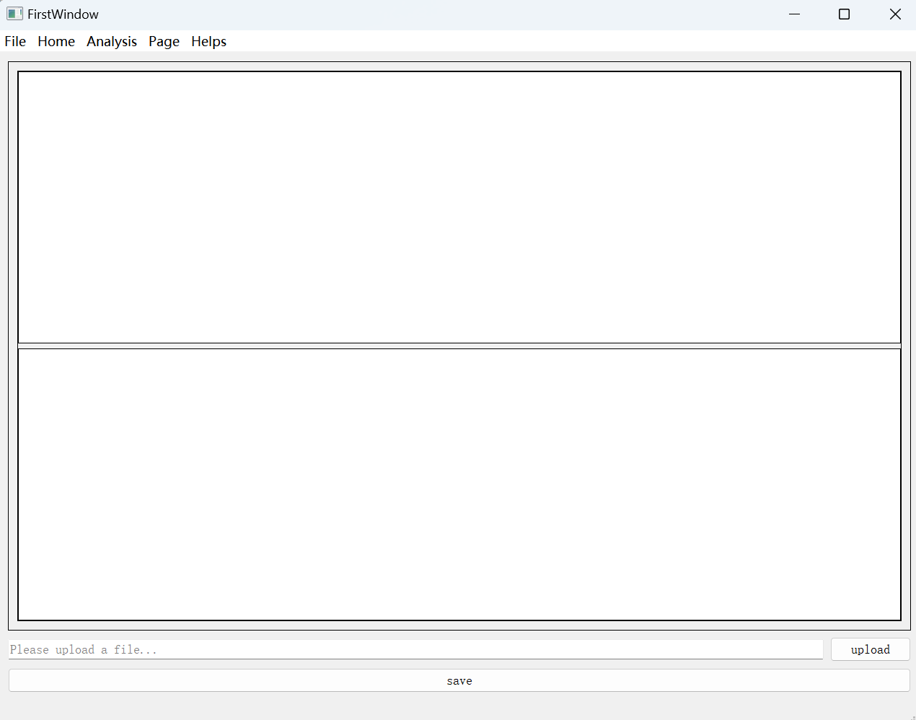
(图1)
此界面为主界面，上半页用以显示数据经过处理后的状态，下半页则是显示数据经过分析后得到的结果。其中工具栏只有Analysis，Page，Helps绑定了功能，而File和Home尚未绑定功能，但并不妨碍使用。用户可通过下方的upload上传本地数据，数据表格形式推荐为：首行是代谢物或物质名称，首列为组别名称，第二列为分组信息；即数据是从第二行第三列开始的。Save按钮则是可以保存上半屏幕所显示的数据文件到本地。
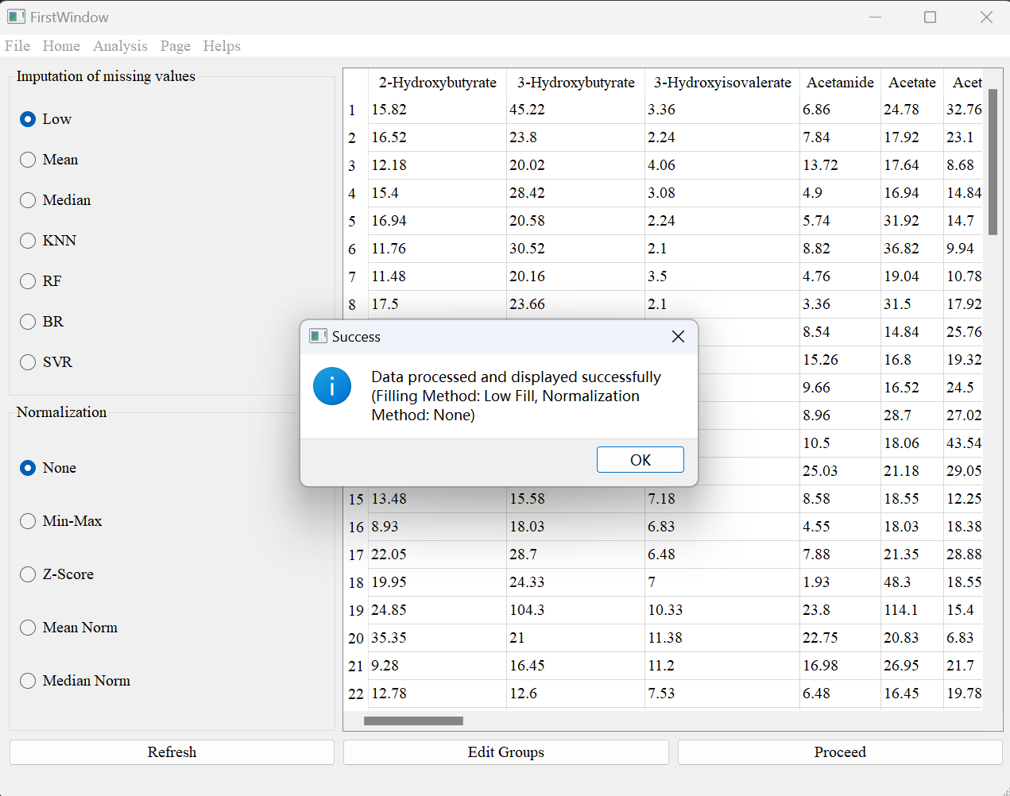
(图2)
上传数据文件后会跳转到数据处理界面（如上图），此时弹窗内文本为提示用户当前对数据表格进行处理的方式（默认缺失值填充方式为：Low ;归一化方式为：None），若用户对当前处理方式不满可通过更改左侧选项后点击Refresh按钮进行处理。Edit Groups则是提取数据文件的第一二列数据，用户可通过更改其中的组别信息对其进行分组。分组结束后通过点击Proceed按钮跳转回主界面，此时在主界面的上半部分已显示出处理完毕后的文件。（如下图）

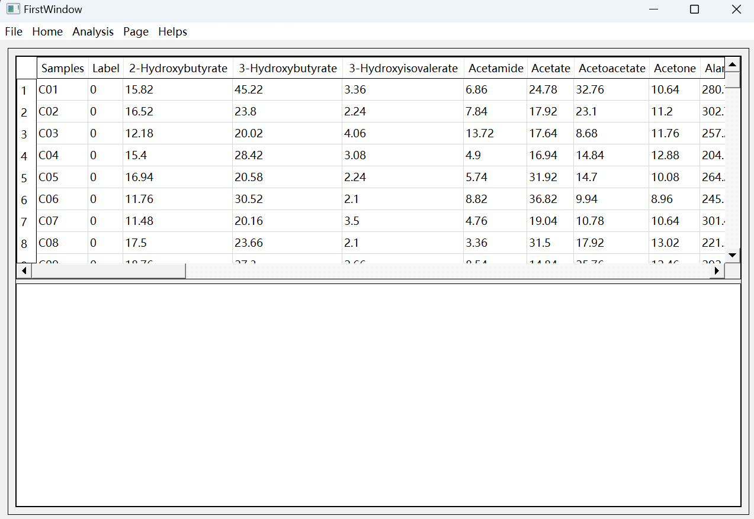
(图3)

4. 数据导入

本软件支持以下数据格式：
- TXT文件 (.txt)：文件在记事本中打开时必须是以空格分隔，若是分号顿号或其它符号分隔则会导致上传后数据缺失
- CSV 文件 (.csv):文件在记事本中打开时必须是以英文逗号“,”分隔，若是分号顿号或其它符号分隔则会导致上传后数据缺失
- 示例文件如下：
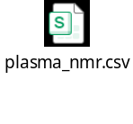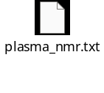
数据缺失提醒（示例）:
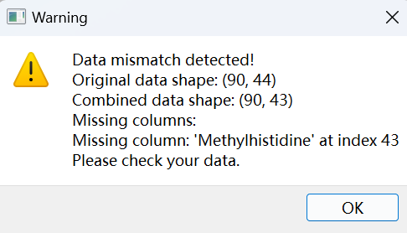
数据上传步骤：
- 打开软件后，点击主界面上的 “upload” 按钮。
- 在弹出的文件选择窗口中，选择需要分析的文件，点击 “打开”。
- 上传完成后，数据将在数据处理界面的表格中展示，用户可检查数据完整性。
注意：数据中可存在有空值或nan，若出现其它的字符或特殊符号则会报错，需要手动删除后才可进行下一步操作。

5. 功能使用指南
数据预处理
缺失值填充：软件中能使用的填充方法有Low （低值填充）、Mean （均值填充）、Median （中位数填充）、KNN （KNN填充）、RF （随机森林填充）、BR （贝叶斯岭回归填充）、SVR （SVR填充）七种填充方式，其中Low Fill、Mean和 Median的速度差异可以忽略不计（都是 O(n) 或 O(n log n) 复杂度），它们对小数据集和大数据集的处理速度均非常快，但其精度低，适合对精度要求不敏感的数据集。BR因为是线性模型，速度相对较快，其精度也相对适中。KNN 和 SVR的速度较慢，尤其在大数据集上会显著增加计算时间，RF 是最慢的，因为它涉及多个模型的训练和迭代填充。这三种填充方法精度都较高，其中以RF 的精度最高。

数据标准化：软件中的归一化选项分别为None（不处理）、Min-Max（最小—最大归一化）、Z-Score（Z-Score归一化）、Mean Norm（平均值归一化）、Median Norm（中位数归一化），Min-Max归一化是一种将数据线性缩放到指定范围（通常为0,1或−1,1）的归一化方法。通过调整数据的最小值和最大值，保证所有数据点在目标范围内分布，保持数据间的相对关系。Z-Score归一化是一种基于统计学的标准化方法，通过将数据的均值调整为0，标准差调整为1，使数据符合标准正态分布（均值为0，标准差为1）。它对数据的大小关系不敏感，更注重数据在总体中的偏离程度。Mean Norm（平均值归一化）是一种通过数据与均值的差值进行归一化的方法，其目的是让数据围绕均值对称分布，同时将数据范围缩小到特定区间。通常，这种方法用于消除量纲影响，并适用于较小波动的数值型数据。中位数归一化是一种基于数据的中位数值进行归一化的技术。通过将数据集中的每个值减去中位数并除以一定的比例范围（通常是最大值与最小值的差），可以使数据相对均匀地分布在一个固定范围内。

分析功能
单因素分析：通过点击菜单栏 Analysis（分析）下的 One Factor（单因素）按钮调出单因素分析工具栏，可用分析为：

Fold Change（倍数变化）：
用于分析某一变量在实验组与对照组之间的倍数变化，适用于观察基因表达水平、蛋白质水平等数据的变化趋势。该方法通过计算实验组与对照组的比值来评估变量的变化程度，能够直观地反映基因表达或蛋白质水平的增减状态，为后续的高层分析（如T-Test、ANOVA等）提供初步的数据参考。
T-Test（t 测验）：
进行单样本或配对样本的t检验，用于检测变量在实验组与对照组之间是否具有显著差异性。这一方法通过计算样本均值与标准差，评估变量的分布情况，并结合p值判断是否存在统计学意义的差异。适用于分析两组数据之间的差异性，能够帮助用户快速识别关键变量的变化趋势。
Volcano Plot（火山图）：
生成火山图，将p值与基线折线进行对比，可直观地展示哪些因素具有显著的变化。火山图通过将p值与基线（如无显著性差异的p值）进行比较，突出显示具有显著差异的变量，从而为用户提供一个直观的可视化结果，便于快速筛选和分析重点因素。
ANOVA（方差分析）：
分析多个组间的方差差异，用于检测是否存在显著的组间差异性。这一方法通过计算各组之间的方差，并结合f值和p值判断组间是否具有显著差异。适用于处理有多个组别的数据，能够帮助用户全面评估变量在不同条件下的表现，为后续的复杂分析（如多因素回归等）奠定基础。
Correlations（相关性分析）：
计算变量之间的相关性，分析变量间是否呈现正相关或负相关关系。这一方法通过计算两个变量之间的皮尔逊相关系数（Pearson Correlation Coefficient），评估它们之间的线性关系强度和方向。相关性分析能够揭示变量间潜在的功能联系，为研究发现变量间交互作用提供数据支持，尤其适用于生物学、医学等领域的研究。
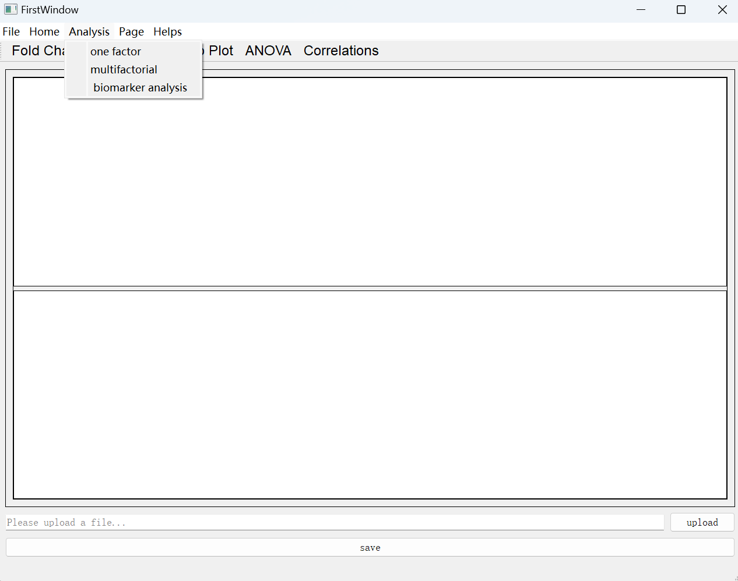
多因素分析：通过点击菜单栏Analysis下的multifactorial按钮调出单因素分析工具栏，可用分析为：

1. PCA（主成分分析）
功能：PCA是一种降维技术，能够将高维数据（如多个变量）的复杂性简化为少数几个主 成分。这些主成分能够解释数据中的大部分方差。

用途：用于数据预处理，将冗余的变量或高维数据降低到更易理解的二维空间中。
帮助识别数据中的主要方向或模式，筛选出对目标变量贡献最大的变量。
常用于 exploratory data analysis（探索性数据分析），帮助发现数据中的潜在结构或分布。

2. PLS（偏最小二乘分析）
功能：PLS是一种多因素回归方法，能够同时考虑多个自变量对一个因变量的影响。它结合 了主成分分析和回归分析的优势。

用途：用于寻找变量间的关系，尤其是当变量之间存在高度相关性时。
适合用于建模任务（如预测模型），通过识别重要变量来优化模型性能。
可以帮助用户理解哪些因素对目标变量有显著影响。

3. Factor Analysis（因子分析）
功能：Factor Analysis是一种统计方法，用于发现数据中的潜在结构或因子。这些因子能够 解释数据中多个变量的共同特征。

用途：用于识别数据中的潜在因子或维度，便于简化复杂的变量空间。
适合用于发现变量间的相关性模式，尤其是当变量之间存在非线性关系时。
常用于心理测评、生物学数据分析等领域。

4. Discriminant Analysis（判别分析）
功能：Discriminant Analysis是一种分类方法，能够根据多个变量区分不同的类别或群体。

用途：用于进行分类任务（如将数据分为两组或多组）。
帮助识别哪些变量对分类结果有显著影响。
常用于医学、金融等领域的预测模型构建。

5. Cluster Analysis（聚类分析）
功能：Cluster Analysis是一种将数据分组的方法，基于某些相似性度量，将数据点分为若干 个簇。
用途：用于发现数据中的自然分组或群体结构。
帮助识别数据中的异常值或潜在的模式。
常用于市场细分、客户分类、生物学样本分组等任务。

结果展示（部分）
Fold Change：
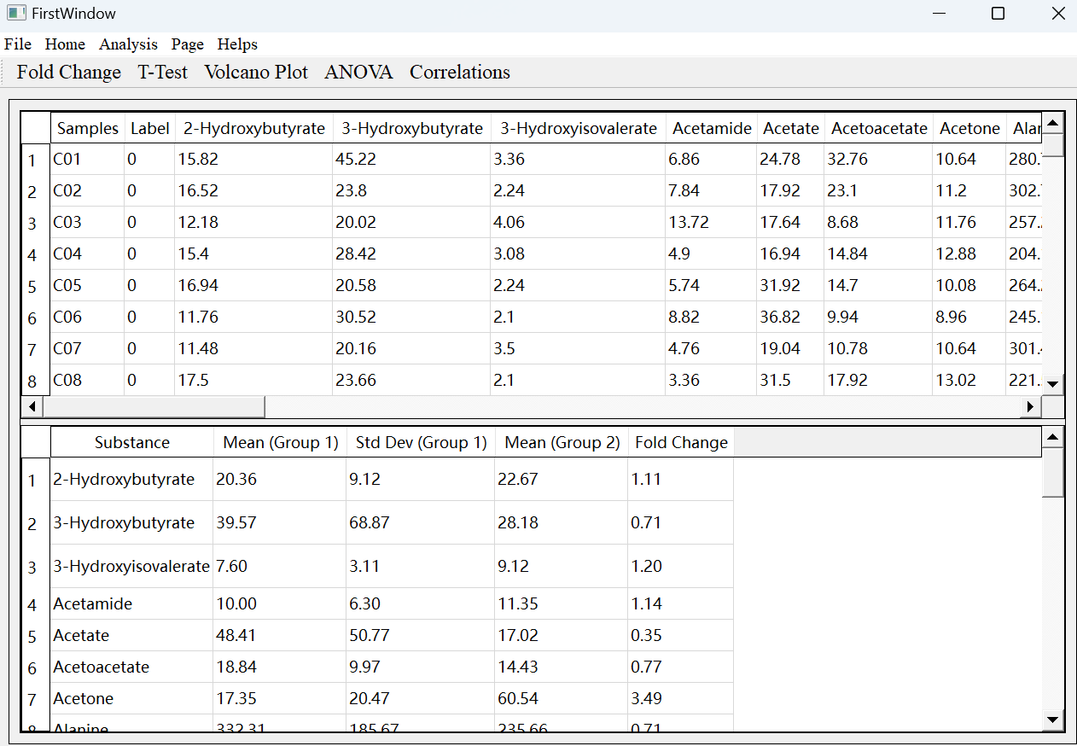
- test:
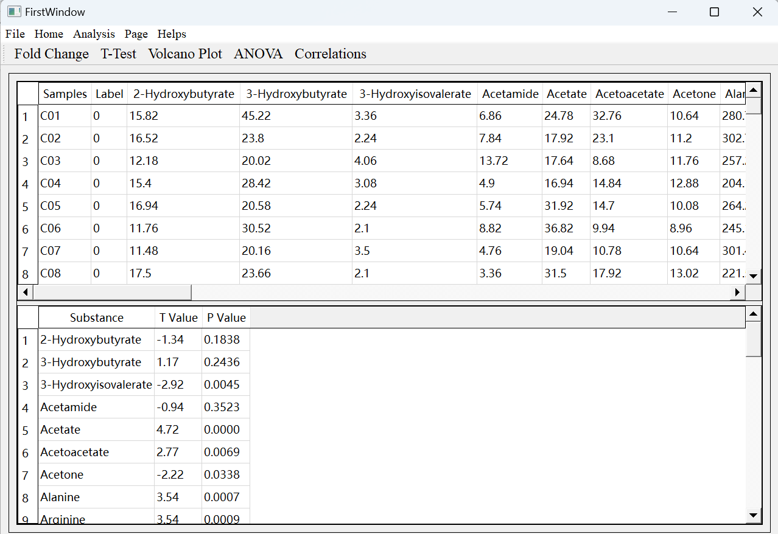

ANOVA:
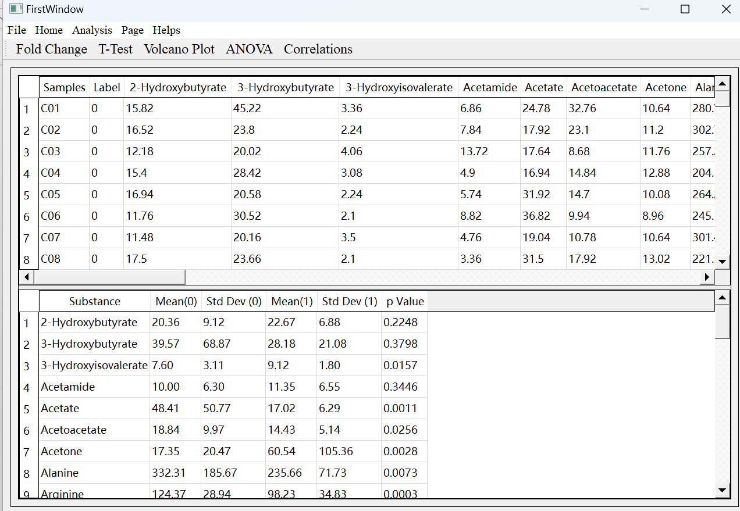
Correlation:
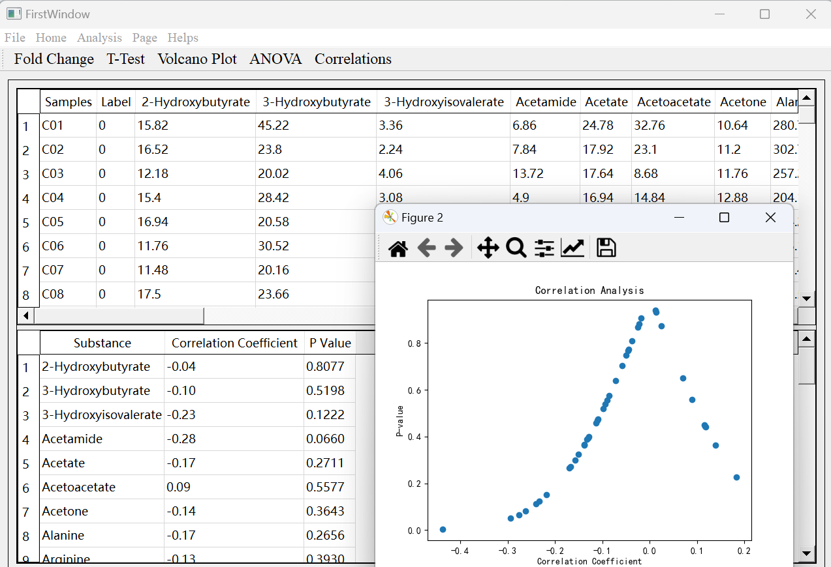

PCA:

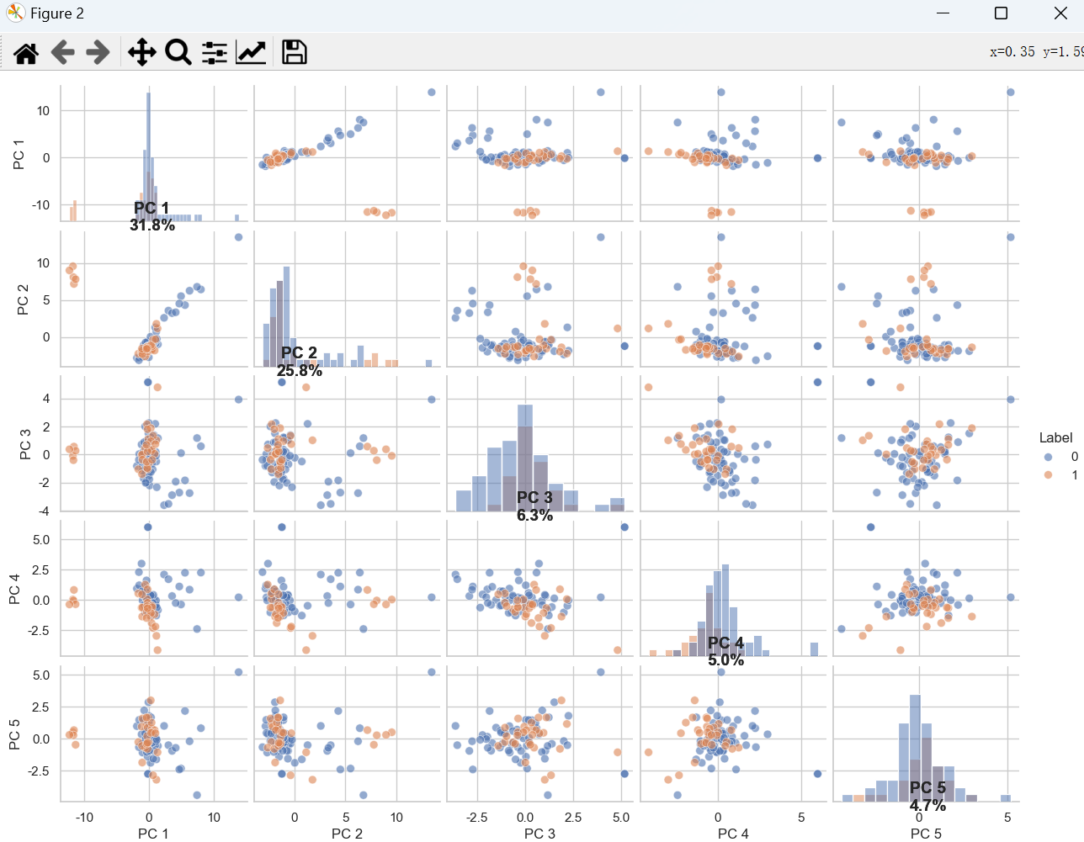
PLS:
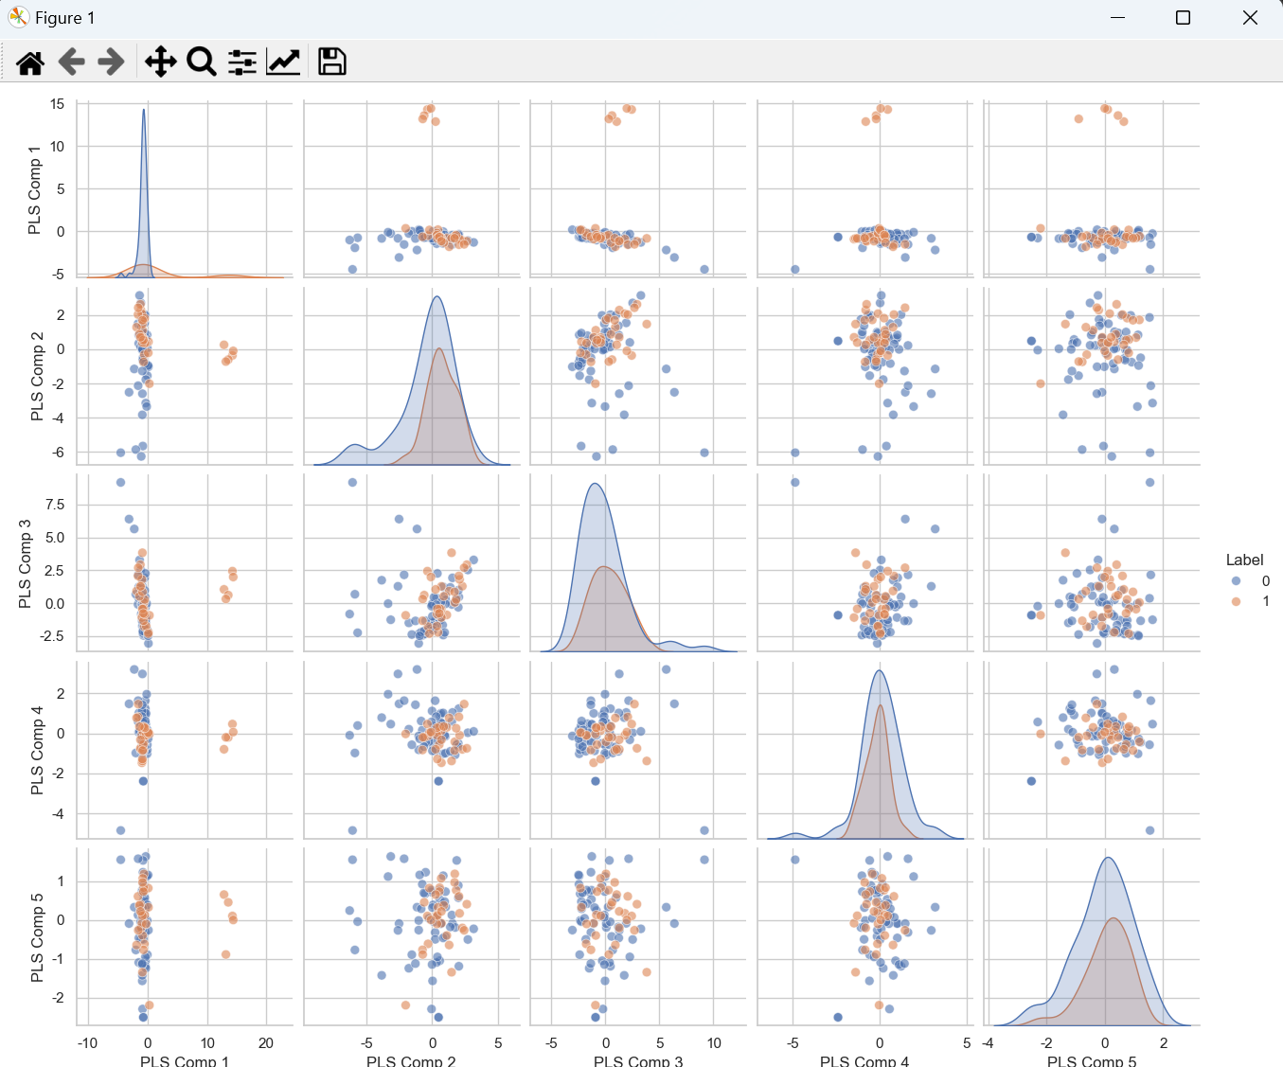

6、 注意事项
- 数据质量要求
1. 数据准确性
我们的软件严格要求输入数据的准确性。在分析生物代谢物数据时，每一项数据都与实验结果或参考资料高度一致。我们将采用多种验证方法，包括但不限于数据对比、校验，以确保所有数据在处理过程中不会出现错误或偏差。
2. 数据一致性
在整个数据集中，所有数据必须遵循统一的格式和编码规则。即：TXT文件 (.txt)在记事本中打开时必须是以空格分隔，若是分号顿号或其它符号分隔则会导致上传后数据缺失。CSV 文件 (.csv)在记事本中打开时必须是以英文逗号“,”分隔，若是分号顿号或其它符号分隔则会导致上传后数据缺失。我们将自动检查数据的一致性，并在发现异常时提供警告提示。
3. 反馈与改进
用户在使用过程中发现任何数据问题时，应及时反馈给我们的技术支持团队。我们将认真对待每一项反馈，并在后续版本中进行相应的优化和改进，以提升整体数据处理能力。
- 常见问题及解决方法
使用Fold Change、T-test、Volcano Plot、Correlation时出现类似以下error提示：
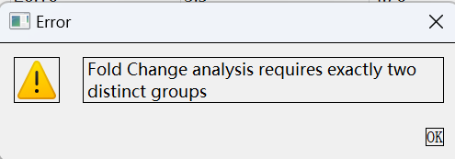

则说明用户在分组时组别信息大于两组，请更换使用ANOVA分析或点击菜单栏Page 按钮后再点击second键返回数据处理界面，点击Edit Groups按钮后检查分组信息是否 只有两个组别。
注：Correlation分析在保证只有两个组别的同时还应该让每个组别的样本数量相同，否 则亦会弹出error弹窗。

若在数据处理界面出现下列error提示：
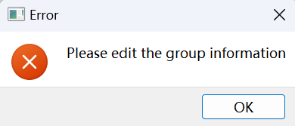
则说明用户处理完数据后未点击Edit Groups按钮对组别信息进行保存。

